
高一数学期中考试题
一、选择题
1.一场考试需要2小时，在这场考试中钟表的时针转过的弧度数为（ ）
A. B. C. D.
【答案】B
【解析】
【分析】
因为时针经过2小时相当于转了一圈的，且按顺时针转所形成的角为负角，综合以上即可得到本题答案.
【详解】因为时针旋转一周为12小时，转过的角度为，按顺时针转所形成的角为负角，所以经过2小时，时针所转过的弧度数为.
故选：B
【点睛】本题主要考查正负角的定义以及弧度制，属于基础题.
2.已知角α的终边经过点P（﹣3，1），则cos2α＝（ ）
A. B. C. D.
【答案】C
【解析】
分析】
根据三角函数定义得到，再利用二倍角公式计算得到答案.
【详解】∵角α的终边经过点P（﹣3，1），∴cosα，
则cos2α＝2cos²α﹣1＝21，
故选：C
【点睛】本题考查了三角函数定义，二倍角公式，意在考查学生的计算能力.
3.的值为（ ）
A. B. C. D.
【答案】B
【解析】
【分析】
根据诱导公式化简到角是锐角，再用正弦和差角公式求解.
【详解】由已知得
=
故选B.
【点睛】本题考查三角函数的诱导公式和正弦和差角公式.
4.已知平面向量,是非零向量,||=2,⊥(+2),则向量在向量方向上的投影为( )
A. 1 B. -1 C. 2 D. -2
【答案】B
【解析】
【分析】
先根据向量垂直得到(+2),=0，化简得到=﹣2，再根据投影的定义即可求出．
【详解】∵平面向量,是非零向量,||=2,⊥(+2),
∴(+2),=0，
即
即=﹣2
∴向量在向量方向上的投影为=﹣1，
故选B．
【点睛】本题主要考查向量投影的定义及求解的方法，公式与定义两者要灵活运用．解答关键在于要求熟练应用公式．
5.函数在上单调递增，则的范围是
A. B. C. D.
【答案】B
【解析】
【分析】
先化简函数的解析式，再利用正弦函数的图像和性质分析得到的不等式组，解之即得解.
【详解】由题得，
所以函数的最小正周期为,
因为函数在上单调递增，
所以，又w＞0，
所以.
故选B
【点睛】本题主要考查三角恒等变换和正弦函数的图像和性质，意在考查学生对这些知识的理解掌握水平.
6.已知向量，，则与共线的单位向量为( )
A. B.
C. 或 D. 或
【答案】D
【解析】
【分析】
根据题意得，设与共线的单位向量为，利用向量共线和单位向量模为1，列式求出即可得出答案.
【详解】因为，，则，
所以，
设与共线的单位向量为，
则，
解得 或
所以与共线的单位向量为或.
故选：D.
【点睛】本题考查向量的坐标运算以及共线定理和单位向量的定义.
7.已知，，则（ ）
A. B. C. D.
【答案】B
【解析】
【分析】
根据余弦的二倍角公式先利用求得.再由诱导公式求出,再利用同角三角函数关系中的平方关系求得.根据角的取值范围,舍去不合要求的解即可.
【详解】因为
由余弦二倍角公式可得
而
所以
由同角三角函数关系式可得
因为
则,而
所以
则
所以
,即
又因为,所以
故
所以
故选:B
【点睛】本题考查了同角三角函数关系式及诱导公式的化简应用,三角函数恒等变形及角的范围确定,综合性较强,属于中档题.
8.已知，分别为直角坐标系的轴正上方上单位向量，，，则平行四边形的面积为（ ）
A. 25 B. 50 C. 75 D. 100
【答案】A
【解析】
【分析】
根据平面向量数量积定义可证明，可知行四边形对角线互相垂直，结合平面向量模的求法可得，即可求得平行四边形的面积.
【详解】由题意可知，分别为直角坐标系的轴正上方上单位向量，，，
则，
∴，
则平行四边形ABCD对角线垂直，，，
所以面积为.
故选：A.
【点睛】本题主要考查平面向量的运算与几何意义，平面向量数量积的运算，属于基础题.
9.设，则（ ）
A. B. C. D.
【答案】A
【解析】
【分析】
由x的范围，和三角函数线得，将化简，得答案.
【详解】因为，由三角函数线的图像
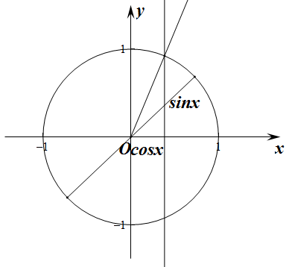
可知，则
故选：A
【点睛】本题考查利用同角三角函数关系和二倍角的正弦公式化简，还考查了判断三角函数值的大小，属于简单题.
10.设中边上的中线为，点O满足，则（）
A. B. C. D.
【答案】A
【解析】
【分析】
根据已知关系式及向量的加减法运算计算即可．
【详解】中边上的中线为，点O满足，如图所示：
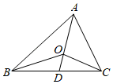
由，且为的中点，所以为的三等分点靠近点，
且，，又，
从而，即，
所以+
=.
故选：A
【点睛】本题考查向量的加减法运算，三角形中线的性质应用，平面向量基本定理的应用，属于中档题．
11.将函数向左平移个单位，得到的图象，则满足（ ）
A. 图象关于点对称，在区间上为增函数
B. 函数最大值为2，图象关于点对称
C. 图象关于直线对称，在上的最小值为1
D. 最小正周期为，在有两个根
【答案】C
【解析】
【分析】
由辅助角公式化简三角函数式，结合三角函数图象平移变换即可求得的解析式，结合正弦函数的图象与性质即可判断各选项.
【详解】函数，
则，
将向左平移个单位，
可得，
由正弦函数的性质可知，的对称中心满足，解得，所以A、B选项中的对称中心错误；
对于C，的对称轴满足，解得，所以图象关于直线对称；当时，，由正弦函数性质可知，所以在上的最小值为1，所以C正确；
对于D，最小正周期为，当，，由正弦函数的图象与性质可知，时仅有一个解为，所以D错误；
综上可知，正确的为C，
故选：C.
【点睛】本题考查了三角函数式的化简，三角函数图象平移变换，正弦函数图象与性质的综合应用，属于中档题.
12.已知函数，则函数的零点个数为( )
A. 4 B. 7 C. 8 D. 9
【答案】B
【解析】
【分析】
令，求得的根，再求的根，则问题得解.
【详解】令，则可得，
当时，即可得，解得；
当时，即可得，解得.
则，或，或
当时，
令，解得，不满足题意；
令，解得，满足题意；
令，解得，满足题意.
当时，
令，解得或(舍)；
令，整理得，
解得或满足题意；
令，整理得或满足题意.
综上所述，函数零点有
共计个.
故选：B.
【点睛】本题考查函数零点的求解，涉及对数运算，属基础题.
二．填空题
13.《九章算术》是中国古代的数学名著，其中《方田》一章给出了弧田面积的计算公式．如图所示，弧田是由圆弧和其所对弦围成的图形，若弧田的弧长为，弧所在的圆的半径为6，弧田的面积__________．
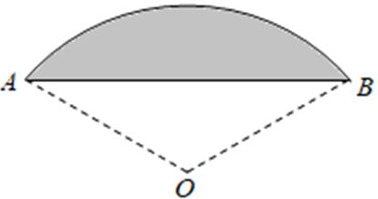
【答案】
【解析】
【分析】
先求得圆心角，再根据扇形面积公式，即可求得结果.
【详解】设圆弧所对圆心角的弧度为，由题可知
解得.
故扇形的面积为，
三角形的面积为，
故弧田的面积为.
故答案为：
【点睛】本题考查扇形的面积公式、弧长的计算公式，属综合基础题.
14.已知向量，若与的夹角是锐角，则实数的取值范围为______.
【答案】
【解析】
【分析】
由与的夹角为锐角，则，列出不等式解出，要去掉使与同向（与的夹角为0）的的取值.
【详解】∵与的夹角为锐角
∴，即，解得，
当时，与同向，
∴实数的取值范围是
故答案为：.
【点睛】本题考查的知识点是向量数量积的性质及运算律，将夹角转化为数量积与0的关系是解题的关键，属于中档题.
15.若，，则______．
【答案】2
【解析】
【分析】
先求出，再由结合两角差的正切公式可求.
【详解】因为，故即，所以
.
故答案为：.
【点睛】三角函数的化简求值问题，可以从四个角度去分析：（1）看函数名的差异；（2）看结构的差异；（3）看角的差异；（4）看次数的差异．对应的方法是：弦切互化法、辅助角公式（或公式的逆用）、角的分拆与整合（用已知的角表示未知的角）、升幂降幂法．
16.对下列命题：（1）若向量与同向，且，则；（2）若向量，则与的长度相等且方向相同或相反；（3）对于任意向量，若与的方向相同，则；（4）由于方向不确定，故不与任意向量平行；（5）向量与平行，则向量与方向相同或相反．其中正确的命题的个数为________
【答案】1
【解析】
【分析】
根据向量的定义以及相关概念，对选项进行逐一分析即可.
【详解】（1）向量不可比较大小，故（1）错误；
（2）向量的模长相等，不能确定方向的关系，故（2）错误；
（3）当向量模长相等，且方向相同时，则向量相等，故（3）正确；
（4）与任意向量平行，故（4）错误；
（5）若与有一个向量零向量，则方向不确定，故（5）错误.
故正确的命题个数为.
故答案为：.
【点睛】本题考查向量的定义、性质和相关概念，属基础题.
三、解答题
17.已知，，，且、，求：
（1）的值；
（2）的值.
【答案】（1）；（2）.
【解析】
【分析】
（1）由同角三角函数的关系可以得出与的值，再将根据两角和的余弦公式展开，根据已知代入计算即可得出此式的正确结果；
（2），结合的范围可得的取值.
【详解】（1）因为，，所以，
又因为，则，而，
，
（2），
又，.
【点睛】本题考查利用两角和与差的余弦公式求值以及给值求角的问题，同时也考查了同角三角函数平方关系的应用，在处理给值求角的问题，要计算出所求角的取值范围，考查运算求解能力，属于中等题.
18.如图,点C是点B关于点A的对称点,点D是线段的一个靠近点B的三等分点,设.
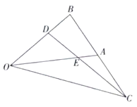
(1)用向量与表示向量;
(2)若求证:C,D,E三点共线.
【答案】(1),;(2)证明见解析.
【解析】
【分析】
（1）根据题意，利用向量的加法与减法的几何意义，得出，，即可用、表示；
（2）由，只需找到与的关系，即可得证.
【详解】解：(1)∵,,
∴,
.
(2)证明:
,
∴与平行,
又∵与有共同点C,
∴，，三点共线.
【点睛】本题考查了平面向量的加法与减法的几何意义以及向量共线的应用问题，属于基础题．
19.为了践行习总书记提出的“绿水青山就是金山银山，坚持人与自然和谐共生”的理念，我市在经济速发展同时，更注重城市环境卫生的治理，经过几年的治理，市容市貌焕然一新，为了调查市民对城区环境卫生的满意程度，研究人员随机抽取了1000名市民进行调查，并将满意程度统计成如图所示的频率分布直方图，其中
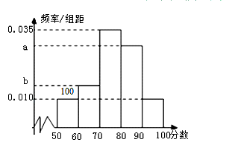
（1）求的值；
（2）若按照分层抽样的方式从中随机抽取5人，再从这5人中随机抽取2人，求至少有1人的分数在，的概率．
【答案】（1）0.030， 0.015．（2）
【解析】
【分析】
（1）由频率分布直方图列出方程组，由此能求出．

（2）两段频率比为，按照分层抽样的方式从中随机抽取5人，分数在中抽取2人，记为，分数在中抽取3人，记为，，，从这5人中随机抽取2人，利用列举法能求出至少有1人的分数在的概率．
【详解】解：（1）由频率分布直方图得：
，
，
又，
解得，．
（2），，，两段频率比为，
按照分层抽样的方式从，，，中随机抽取5人，
分数在，中抽取2人，记为，，
分数在，中抽取3人，记为，，，
从这5人中随机抽取2人的所有情况为：
，，，，，，，，，，，，
，，，，，，，，共10个，
其中，至少有1人的分数在，包含的基本事件有7个，
至少有1人的分数在，的概率．
【点睛】本题考查古典概型概率的求法，考查频率分布直方图、列举法、分层抽样等基础知识，考查运算求解能力．
20.已知函数,的部分图象如图所示.
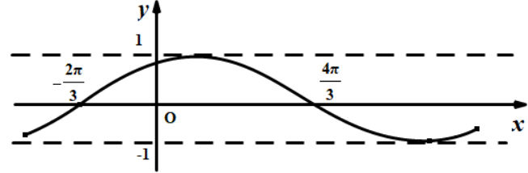
(1)求的解析式,并说明的图象怎样经过2次变换得到的图象;
(2)若对于任意的,不等式恒成立,求实数的取值范围.
【答案】(1),变换见解析;(2).
【解析】
【分析】
（1）先根据图象求出的解析式；再结合图象变化规律说明的图象怎样经过2次变换得到的图象；
（2）先结合正弦函数的性质求出的范围；再结合恒成立问题即可求解.
【详解】(1)由图得,
因为为函数递增区间上的零点,
所以,即.
因为,所以,
即，
将函数的图象上所有点的横坐标伸长到原来的4倍(纵坐标不变),再将所得图象向左平移个单位长度可得；
(2)因为,所以,
所以当时,取最小值,
当时,取最大值1,
因为恒成立,即恒成立,
所以,
即.
【点睛】本题主要考查由函数的部分图象求解析式，诱导公式，函数的图象变换规律，以及恒成立问题，属于中档题.
21.已知点A、B、C的坐标分别为、、，.
（1）若，求角的值；
（2）若，求的值.
【答案】（1）；（2）
【解析】
【分析】
（1）根据两向量的模相等，利用两点间的距离公式建立等式求得的值，根据的范围求得；（2）根据向量的基本运算根据，求得和的关系式，然后用同角和与差的关系可得到，再由化简可得，进而可确定答案．
【详解】（1）∵，
∴化简得，
∵，∴．
（2）∵，
∴，
∴，∴，
∴．
【点睛】本题主要考查两角和与差的基本关系和三角与向量的综合题，属于中档题.
22.已知函数是定义在上的奇函数.
（1）求a的值：
（2）求函数的值域；
（3）当时，恒成立，求实数m的取值范围.
【答案】（1）（2）（3）
【解析】
【分析】
（1）利用函数是奇函数的定义求解a即可(2)判断函数的单调性，求解函数的值域即可(3)利用函数恒成立，分离参数m,利用换元法，结合函数的单调性求解最大值，推出结果即可.
【详解】（1）∵是R上的奇函数，
∴
即：.
即
整理可得.
（2）在R上递增
∵，
∴函数的值域为.
（3）由
可得，，.
当时，
令），
则有，
函数在1≤t≤3上为增函数，
∴，
，
故实数m的取值范围为
【点睛】本题主要考查了函数恒成立条件的应用，函数的单调性以及函数的奇偶性的应用，属于中档题.

